SOLICITUD GENERAL COMO SISTEMA DE ACCESO A LA OFICINA TELEMÁTICA DEL REGISTRO GENERAL

CONTENIDOS:

En este capítulo, explicaremos como utilizar la Solicitud General en el Tramitador Electrónico, como medio de acceso por la Oficina Virtual / Carpeta Ciudadana al Registro General, teniendo así, éste disponible 24 horas todos los días del año.

OBJETIVOS:

- Conocer como funciona el sistema en general.
- Saber que datos debemos aportar para modificar el modelo de solicitud general adaptándolo a nuestra Entidad (Ayuntamiento).
- Como realizar una solicitud general en la Oficina Virtual / Carpeta Ciudadana.
- Como recepcionar las solicitudes recibidas telemáticamente.
- Recoger comentarios y sugerencias que puedan ayudar a mejorar el sistema.

TEMAS:

1.- Introducción.
2.- Presentación Telemática de la Solicitud General.
3.- Recepción en la Entidad de la Solicitud y reenvío al Departamento encargado de su gestión.
4.- Información que debe facilitar la Entidad que quiera utilizar el sistema igual que Diputación.

Luis García Maldonado.
1.- Introducción.

La forma de acceder al Registro Telemático, en el Sistema de la Red Provincial de la Provincia de Almería, es utilizando el formulario de Solicitud General (F800-210-001) en el tramitador Electrónico al que se accede por la correspondiente Oficina Virtual / Carpeta Ciudadana, disponible, en principio, 24 horas todos los días del año.

Dicho formulario permite adjuntar cualquier fichero con información complementaria a la que escriban en la parte de Exposición y Solicitud, si bien la propia solicitud, quedará firmada electrónicamente y registrada como documento pdf anexo al Registro de Entrada. De la misma manera que ocurriría si en lugar de presentar la solicitud telemáticamente, la hubieran presentado en una oficina de registro presencial.

Dado que se trata de una solicitud general, mientras una persona de la Entidad no la analice, no se sabrá realmente a quien debe destinarse internamente para su tramitación (órgano interno de destino), por ello el sistema se basa en que todas las solicitudes generales irán destinadas a un órgano concreto, el cual las analizará e irá reenviando, utilizando la bandeja de distribución del Registro General, a los órganos concretos que deban tramitarlas, quienes a su vez las recibirán en sus respectivas bandejas de distribución.

Una vez recibida la solicitud en el órgano que deba tramitarla, si se refiere a un expediente de tramitación manual, la imprimirá y seguirá la tramitación igual que si hubiera recibido un papel en una oficina de registro presencial, con la ventaja de que también lo tiene telemáticamente y lo puede asociar a un expediente del gestor que tiene la aplicación de Registro General. Si en cambio, se refiere a un expediente que se está tramitando electrónicamente lo vinculará con el mismo sin necesidad de imprimir el papel.

2.- Presentación Telemática de la Solicitud General.

Cuando se accede a través de la correspondiente Sede Electrónica (ej. www.dipalme.org) a la Oficina Virtual / Carpeta Ciudadana, y nos identificamos con un certificado admitido, el sistema informará del nombre y DNI de la persona que accede.

Para acceder al formulario de Solicitud General, tenemos dos caminos:

- Localizándolo en el Catálogo de Servicios telemáticos de la Entidad (si bien este camino no es el aconsejable pues es más complicado).
- Accediendo directamente por la opción de Registro de entrada, que es la mas aconsejable ya que enlaza directamente con el trámite de solicitud general (F800-210-001).
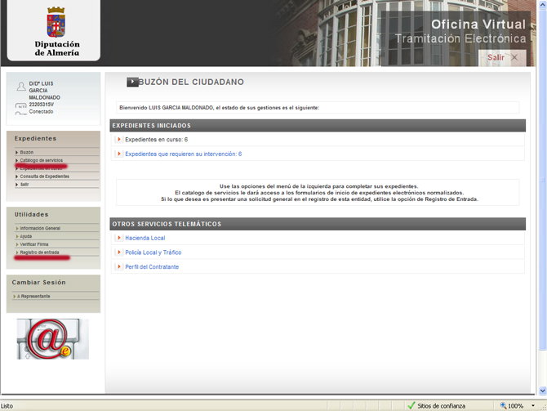

Una vez en el trámite de Instancia Solicitud General

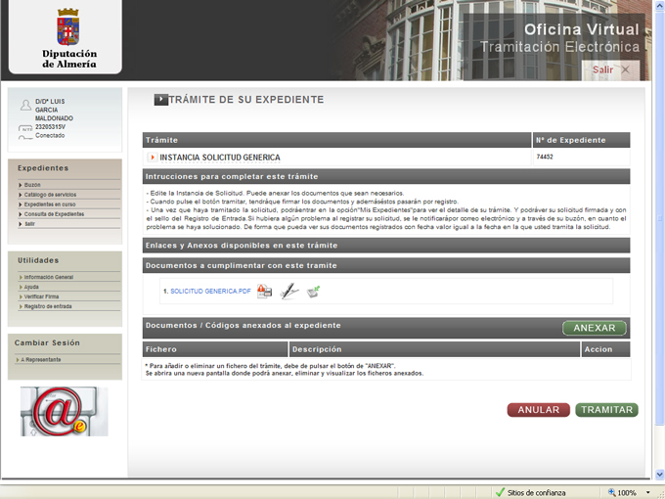
Nos da las instrucciones para completar el trámite, que fundamentalmente se reducen a tres pasos: rellenar la solicitud, anexar en su caso y tramitar firmando electrónicamente y recibiendo el acuse de recibo del Registro General.

1.- RELLENAR LA SOLICITUD GENERAL. Hacer clic sobre el enlace al formulario de SOLICITUD GENERÉRICA PDF para rellenarlo.

En el formulario de SOLICITUD GENÉRICA PDF aparecerán los datos de la persona que esta accediendo, como solicitante, si está Actuando en nombre propio , que es lo que aparece por defecto si se actua directamente sin haber elegido la opción de representante en la pantalla principal de la Oficina Virtual.

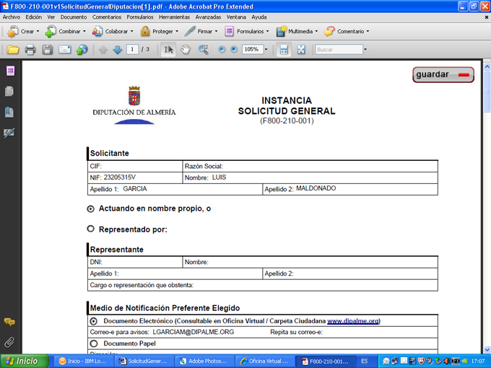

O, cambiar a Representando por, salvo que se entrara como representante, en cuyo caso estos serían los datos por defecto. En este caso los datos de la persona que se ha acreditado en la oficina virtual pasarán de solicitante, a Representante., y habrá que rellenar los datos del solicitante, en especial el CIF, la razón social y el cargo del representante, si es una persona jurídica, o el NIF, Nombre, Apellido 1 y Apellido 2, si se trata de una persona física, salvo que se haya entrado previamente como representante en cuyo caso también aparecerían rellenos.

En cualquier caso se indicará el Medio de Notificación Preferente Elegido (por defecto marca Documento Electrónico consultable en la Oficina Virtual) y saca el correo de avisos que tenga el certificado, pero se puede cambiar por cualquier otro correo, si bien habrá que repetirlo para comprobar que no hay errores. Si se prefiere notificación tradicional, habrá que marcar el apartado de Documento Papel, y rellenar todos los datos de dirección a la que se enviará la carta.
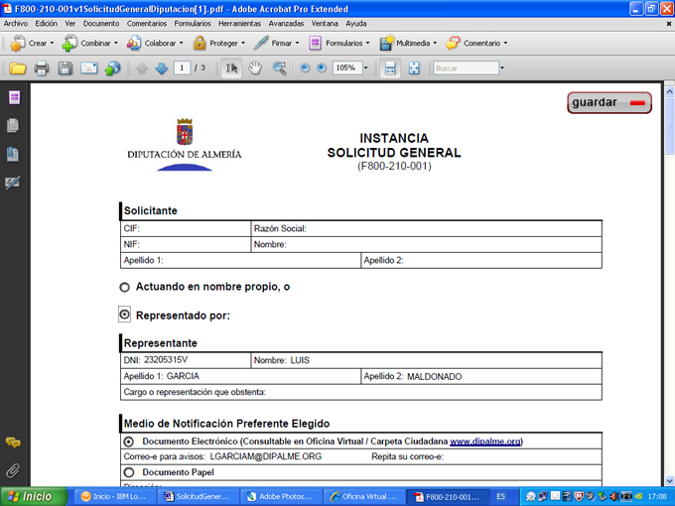

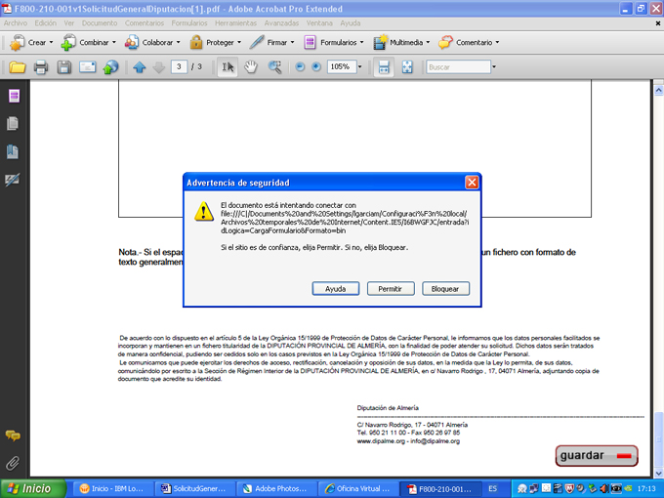

Una vez que rellenemos la parte de Expone y la de Solicita, debemos guardar el documento, haciendo clic en el botón de guardar al inicio del formulario o al final según nos resulte más cómodo.

Cuando guardamos, todavía no lo hemos enviado al Registro, tan sólo lo hemos preparado para hacerlo.

Si no tenemos el sitio como de confianza nos dará un mensaje al respecto y deberemos hacer clic en permitir.

2.- ANEXAR EN SU CASO. Una vez guardado el pdf de la solicitud, al volver a la pantalla principal de la Oficina Virtual, haremos clic sobre el enlace de Expedientes que requieren su intervención.

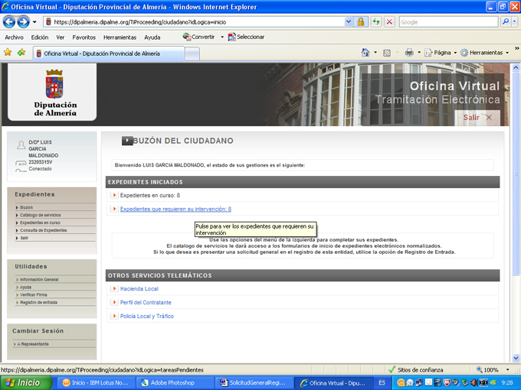

Accederemos a la pantalla en la que se ordenan por familias, y abriremos dentro de la familia 800 de Participación Ciudadana y Servicios de Atención, el proceso 800-210 de Solicitud Genérica Inicio Procedimientos No Normalizados, haciendo clic en su botón VER. Con lo que aparecerán todos los que tengamos pendientes de tramitar de este tipo.

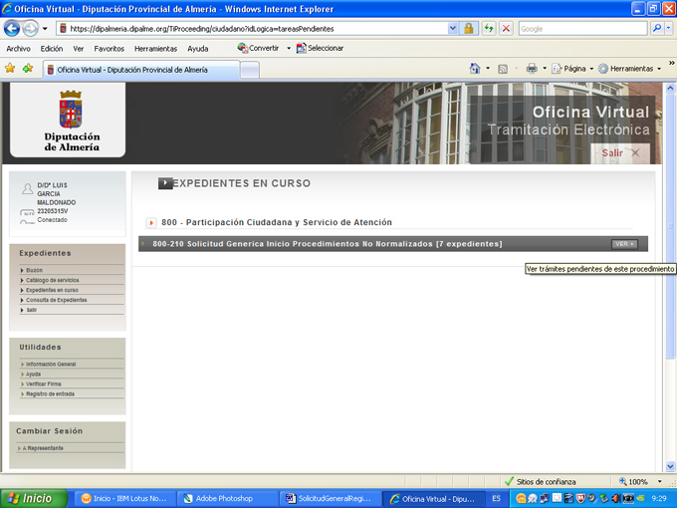

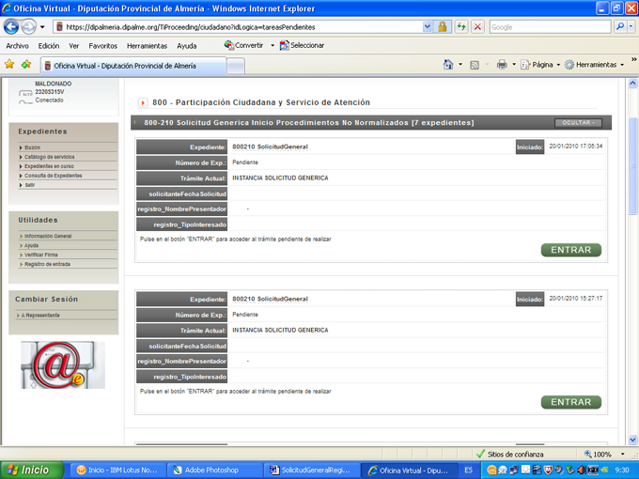

Haciendo clic sobre el botón ENTRAR del que corresponda se abrirá el correspondiente trámite.

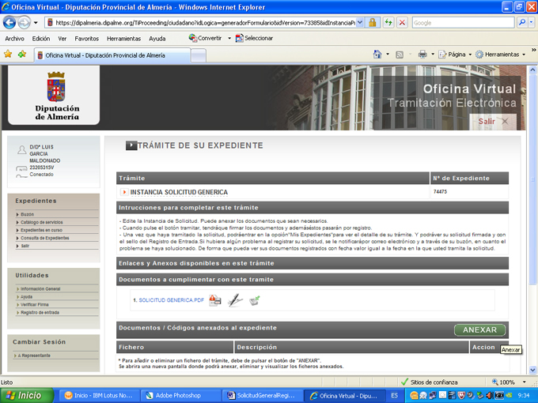

Para el caso de que no tuviéramos que anexar ningún fichero, pasaríamos al paso siguiente, pero si queremos anexar ficheros haremos clic en el botón ANEXAR.

Accederemos entonces a la pantalla en la que vamos a anexar Archivos (también existe la opción de indicar referencias a otra información ya obrante en la Administración, si bien éstas también podrían haberse hecho en el texto del formulario de solicitud.

Es obligatorio introducir la descripción del documento que vamos a anexar, el cual se cogerá con el botón examinar, localizándolo en el disco en el que se encuentre de nuestro sistema.

Una vez marcado al hacer clic en el botón ABRIR quedará anexado y pasaremos a la pantalla siguiente en la que podemos consultar los documentos anexados y en su caso eliminarlos antes de seguir con la tramitación.

El proceso de anexar se repetirá tantas veces sea necesario según el número de ficheros anexos que queramos acompañen a nuestra solicitud.

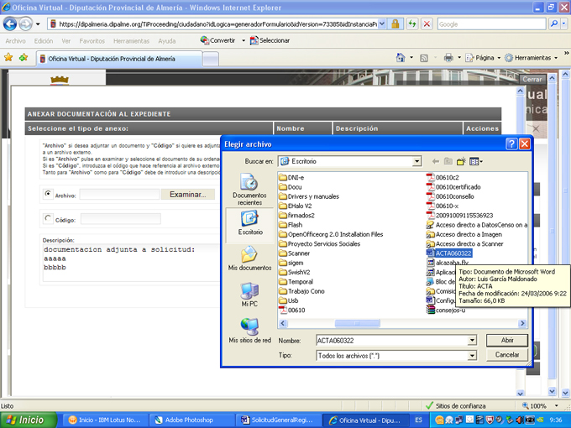

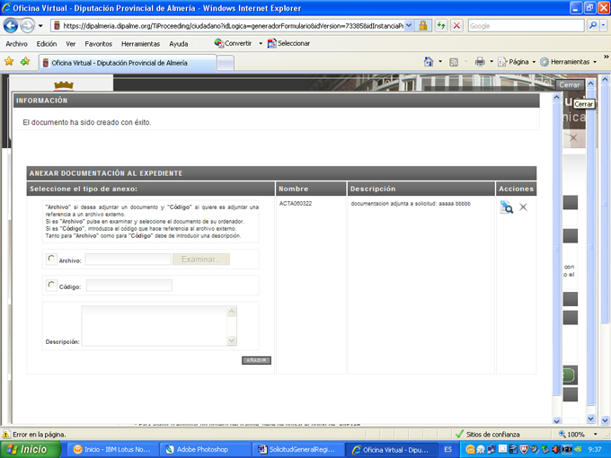

Cuando terminemos de anexar los ficheros, haremos clic en el botón de CERRAR la ventana de anexar que se encuentra en la parte superior derecha (IMPORTANTE NO CONFUNDIR CON CERRAR LA VENTANA PRINCIPAL QUE DEBERÁ PERMANECER ABIERTA.

3.- TRAMITAR. De vuelta a la pantalla del trámite, observaremos que nos informa de los ficheros que hayamos anexado; y si queremos firmar y enviar el formulario, haremos clic en el botón TRAMITAR que se encuentra al final del mismo. (También podremos dejarlo pendiente para enviarlo posteriormente, eligiendo otra opción de trabajo o saliendo de la oficina virtual; o anularlo sin enviarlo con el botón ANULAR).

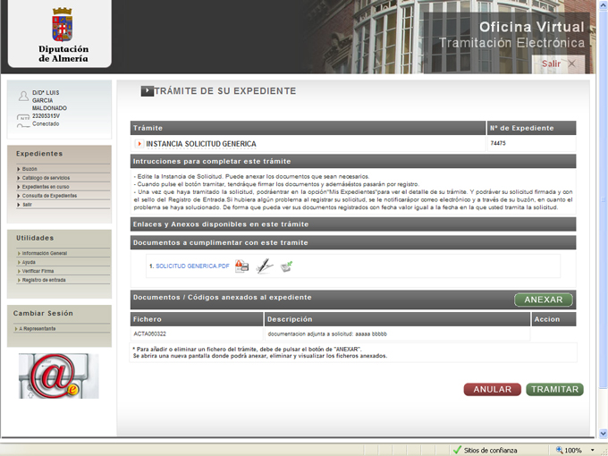

Al hacer clic en TRAMITAR, accederemos a la pantalla que nos informa de los documentos que vamos a firmar y enviar, que serán la solicitud general (el pdf que hicimos en el primer paso) más, en su caso, todos los ficheros que hayamos anexado al mismo.

También nos informa que dependiendo del certificado que tengamos disponible, preguntará más o menos veces la clave para firmar (por ejemplo, si utilizamos el DNI-e la preguntará más veces que si utilizamos el certificado C” de la FNMT).

Al hacer clic en el botón FIRMAR, se abrirá el cuadro de diálogo de selección del certificado que queremos utilizar para firmar.

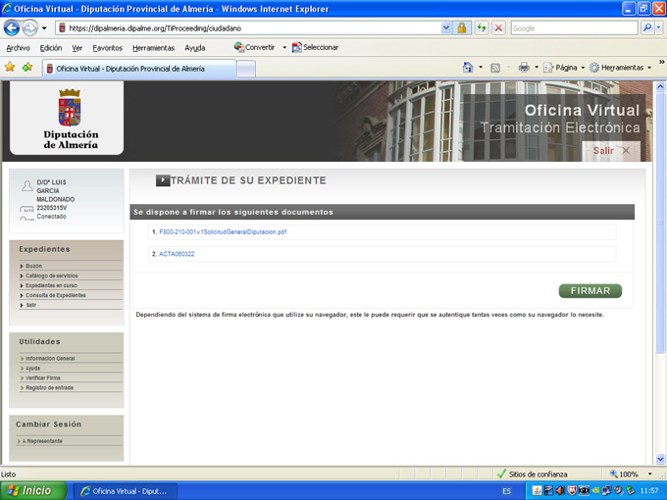

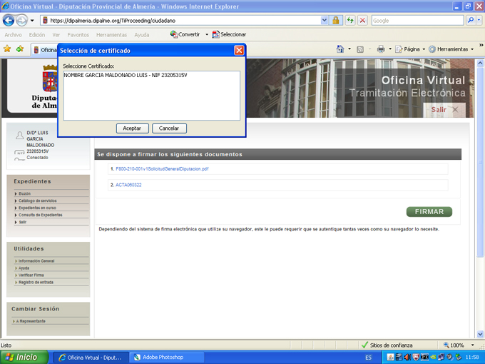

Lo marcaremos con el ratón y haremos clic en el botón ACEPTAR. Con lo que se iniciará el proceso de firma, salvo que, como es aconsejable, tengamos protegido el uso del certificado con clave, en cuyo caso previamente nos la pedirá
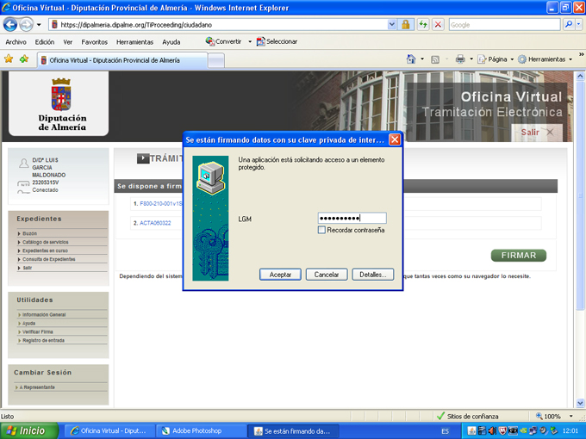

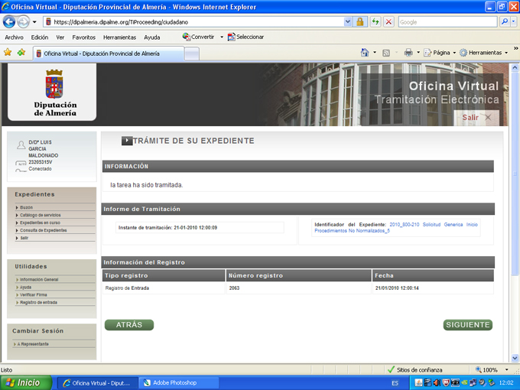
Al finalizar nos informará de que la tarea ha sido tramitada y de la referencia del expediente que se abre, así como del Número, Fecha y Hora que se ha asignado. Donde haciendo clic en el botón SIGUIENTE, podremos ver la solicitud y los anexos.

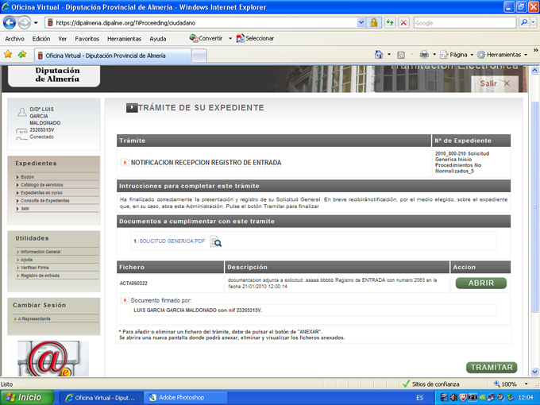

La solicitud se abre haciendo clic sobre el nombre de correspondiente documento del apartado Documentos a cumplimentar con este trámite: SOLICITUD GENERICA PDF

Los anexos se abrirán haciendo clic en el botón ABRIR correspondiente que encontramos a la derecha del nombre del fichero y la descripción correspondiente.

También nos informa del nombre y dni de la persona que ha firmado el documento de solicitud (nombre y dni que se extrajo del correspondiente certificado de acceso a la Oficina Virtual).

Finalmente, con el botón TRAMITAR accederíamos a la información de los trámites asociados al expediente. Si bien en la Solicitud General, no existen más trámites, ya que para lo único que sirve es para presentar en Registro General una solicitud. Dependiendo de la solicitud que presentemos, después recibiremos, por el medio de notificación elegido, respuesta sobre los pasos a seguir y documentación complementaria, en su caso.

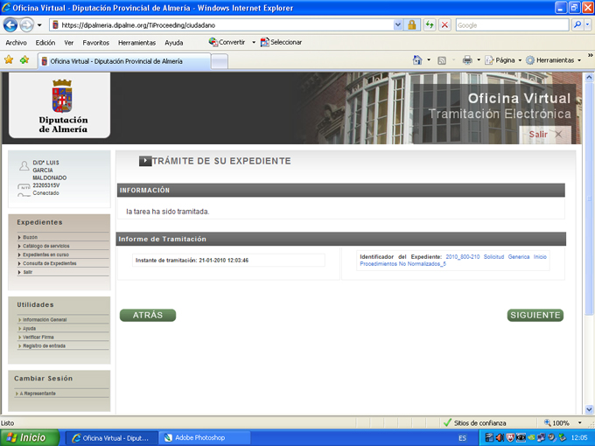

En cualquier momento por la opción de Expedientes en curso podremos haciendo clic en VER, consultar de nuevo el procedimiento iniciado.

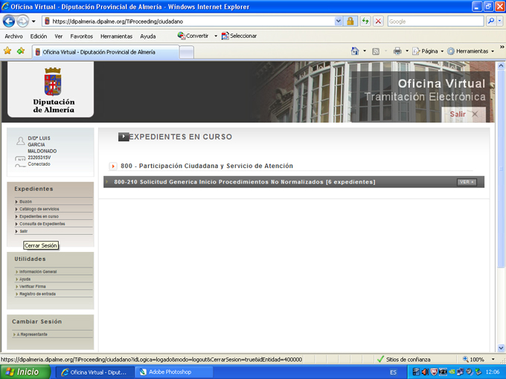
Obsérvese que en Expedientes en Curso, aparecen agrupados por familias y dentro de éstas por tipo de expediente, informándonos, entre paréntesis del número de expedientes que tenemos de dicho tipo.

3.- Recepción en la Entidad de la Solicitud y reenvío al Departamento encargado de su gestión.

Las Solicitudes Generales y sus anexos que hayan registrado los ciudadanos de entrada utilizando la Oficina Virtual / Carpeta Ciudadana, se reciben en la Bandeja de Distribución del Órgano que la Entidad haya definido para ello. Dicho órganos se encargará de abrir las solicitudes recibidas por vía telemática y en función de lo que traten, redistribuirlas al órgano que tenga asignada realmente su conocimiento y tramitación en la Entidad.

Así, el órgano encargado de recibir las solicitudes generales telemáticas, podrá redistribuir las por dos caminos:

1.- Directamente, marcándolas en la bandeja de Distribución y haciendo clic en el botón Redistribuir.

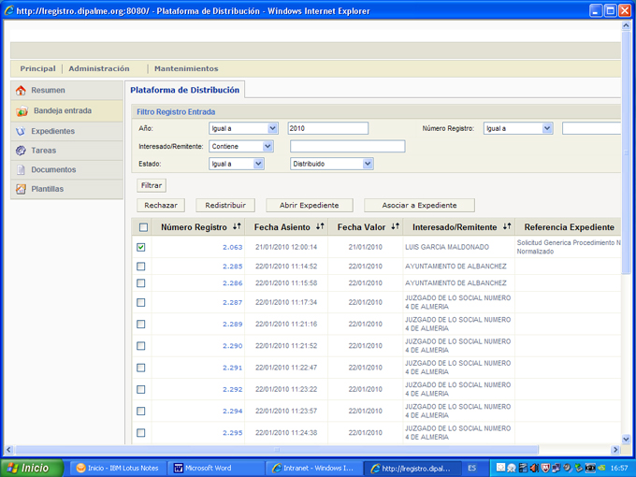

2.- Abriendo previamente el registro correspondiente haciendo clic en el número de registro, con lo que accederemos a la consulta del mismo pudiendo ver no sólo la información del registro, sino también la propia solicitud general y los documentos que se hayan anexado a la misma, consultando en la pestaña de Documentos Adjuntos.

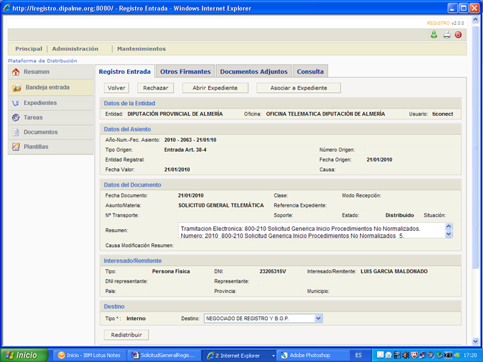

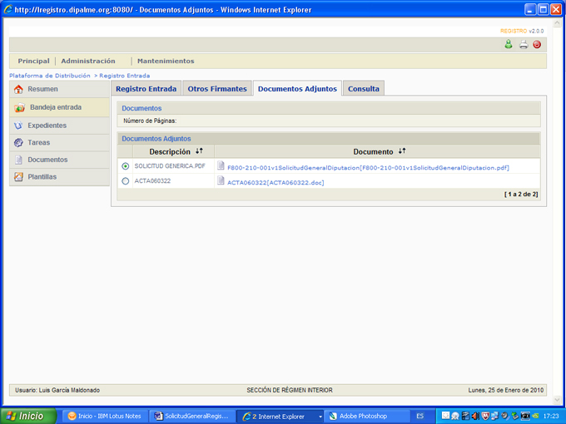

Si hacemos clic en el botón Redistribuir, tanto el que encontramos en la bandeja de distribución una vez marcado el documento (recordamos que en este caso si hay varios destinados para el mismo órgano y con el mismo motivo podremos marcarlos todos y redistribuirlos a la vez), como el que se encuentra en el apartado de destino interno si estamos consultando el Registro General, se abrirá la ventana de asignación al órgano que corresponda su conocimiento.

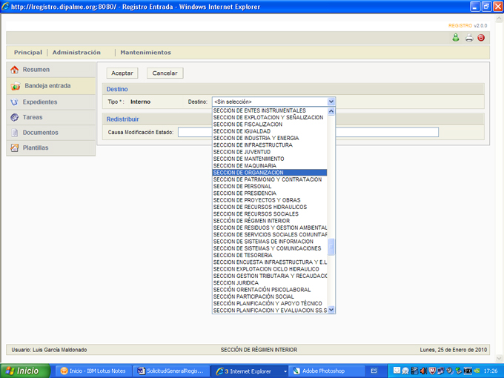

Donde deberemos elegir el órgano de destino interno utilizando el correspondiente desplegable, así como anotar en el campo Causa Modificación Estado, el motivo que justifica el cambio en el registro del órgano de destino interno (ejemplo: Solicitud general telemática). Y finalizaremos haciendo clic en el botón Aceptar. Con lo que volveremos a la Bandeja de Entrada de la Bandeja de Distribución y observaremos que el asiento correspondiente ya no está.

A partir de este momento aparecerá en la Bandeja de Entrada del órgano que hayamos seleccionado, el que deberá aceptarlo incluyéndolo e un expediente ya abierto con el botón Asociar a Expediente, o en un nuevo expediente con el botón Abrir Expediente; y obviamente hacer los trámites y notificaciones que correspondan según el caso.

4.- Información que debe facilitar la Entidad que quiera utilizar el sistema igual que Diputación.

Si una Entidad Adherida al Convenio Marco de la Red Provincial quiere utilizar el mismo sistema que utiliza Diputación, el Servicio de Informática se encargará de activarle el sistema, siempre que:

1.- Hayan solicitado el Servicio de Alojamiento de Aplicaciones y Bases de Datos, y estén utilizando las aplicaciones: 5.Gestión de Expedientes (Tramitador), 10.Tablas Generales y el 11.Registro General y Expedientes.

2.- Hayan solicitado el Servicio de Oficina Virtual / Carpeta Ciudadana.

3.- Que hayan aprobado el Reglamento de Administración Electrónica aprobando la puesta en marcha del Registro Telemático y la Oficina Virtual.

4.- Que en el Registro General, hayan activado el modo de distribución, selectivo o General, para que disponga de bandeja de distribución el órgano que se encargará de recibir las solicitudes telemáticas.
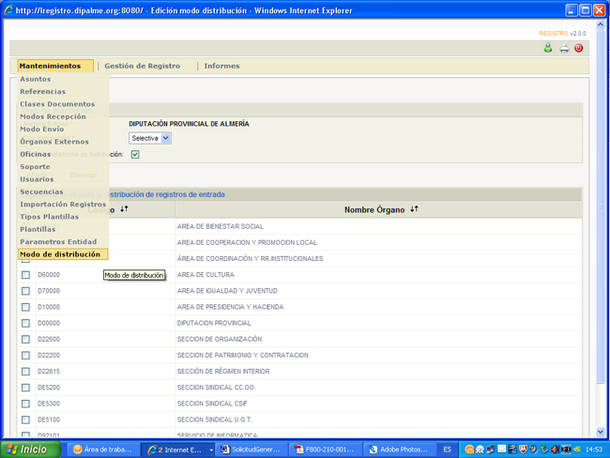

5.- Que nos faciliten lo necesario para adaptar el Formulario de Solicitud General (F800-210-001) a la respectiva Entidad Local. En concreto necesitamos:

- El logo de la entidad, en formato jpg o gif
- La dirección electrónica de la Sede Electrónica de la Entidad (aprobada en el Reglamento).
- El texto que quieren poner en las cinco líneas reservadas para el pie del formulario: (ejemplo:
  - Nombre de la Entidad
  - Línea de Separación, blanco o nada
  - Dirección de la Sede de la Entidad
  - Teléfonos y Fax
  - Sede electrónica y correo electrónico).
- El nombre de la población en la que radica la Sede de la Entidad, para ponerla como lugar de firma.
- El nombre de la Entidad y dirección en la que se atenderán las reclamaciones de la cláusula de protección de datos, en caso de que sean distintos de los aportados como pie del formulario.
- Denominación del Órgano, según sus tablas Generales y Registro, al que se enviarán las solicitudes telemáticas registradas (órgano de destino).
- Asunto/Materia que se debe poner si es distinto de SOLICITUD GENERAL TELEMÁTICA. Que obviamente uno u otro deberán existir en la tabla de Asuntos del Registro correspondiente.

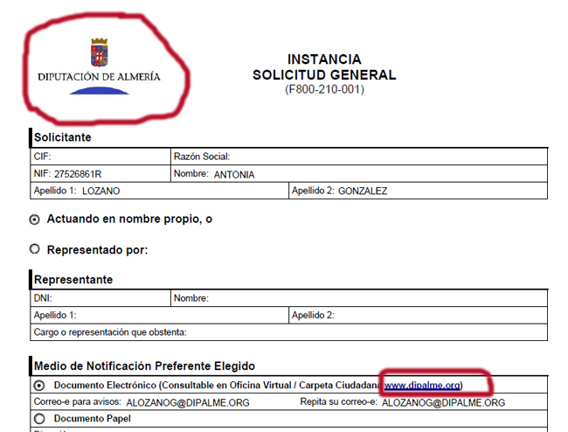

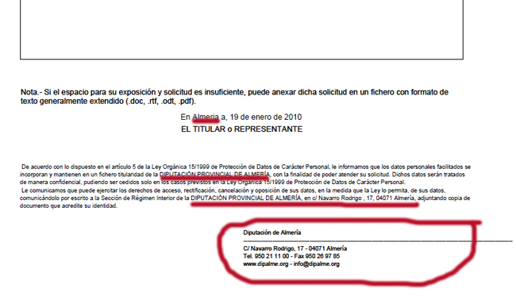

Los datos resaltados en rojo son los que cambiarían en la solicitud de cada Entidad.

